Phòng Giáo dục và Đào tạo .....
Đề thi Học kì 1 - Cánh diều
Năm học 2024 - 2025
Bài thi môn: Toán lớp 1
Bài 1: Khoanh vào số thích hợp:
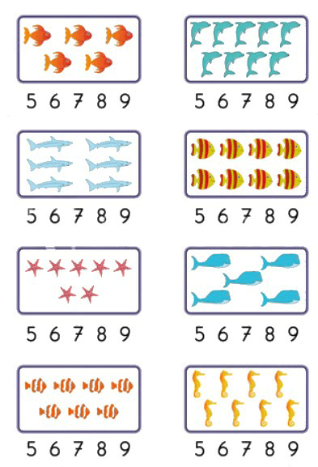
Bài 2: Tính:
6 + 2 = …. 3 + 5 = …. 1 + 7 = …. 9 – 1 = …..
2 + 3 = …. 6 – 1 = …. 9 – 4 = …. 7 – 2 = …..
Bài 3: Điền số thích hợp vào chỗ chấm để được phép tính đúng:
3 + … = 7 … + 2 = 4 9 - … = 6
1 + … = 5 6 - … = 3 1 + … = 1
Bài 4: Nối mỗi phép tính với kết quả đúng:
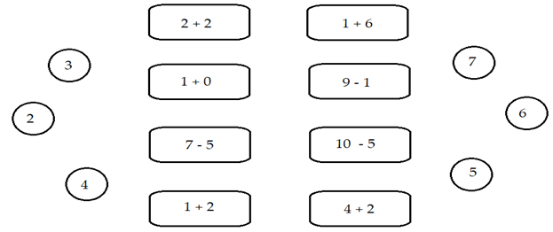
Bài 5: Viết các phép cộng có kết quả bằng 8 từ các số 1, 4, 6, 7, 2 (theo mẫu):
Mẫu: 1 + 7 = 8
ĐÁP ÁN ĐỀ SỐ 2
Bài 1:
Học sinh đếm hình.
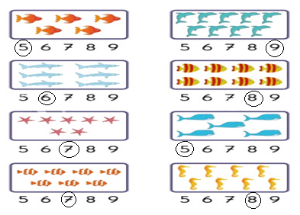
Bài 2:
6 + 2 = 8 3 + 5 = 8 1 + 7 = 8 9 – 1 = 8
2 + 3 = 5 6 – 1 = 5 9 – 4 = 5 7 – 2 = 5
Bài 3:
3 + 4 = 7 2 + 2 = 4 9 - 3 = 6
1 + 4 = 5 6 – 3 = 3 1 + 0 = 1
Bài 4:
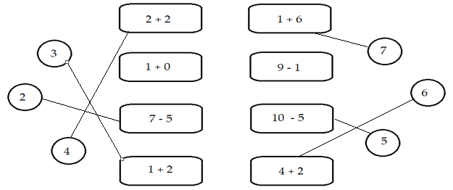
Bài 5:
8 = 6 + 2
8 = 1 + 7

